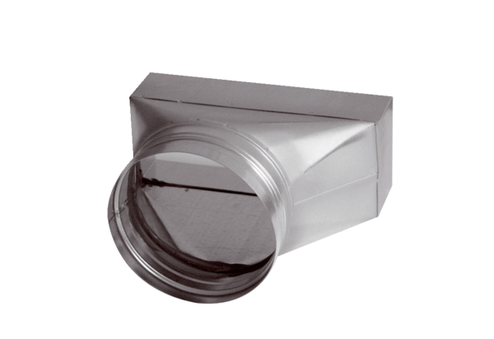Übergangsstück, asymmetrisch USAN80/150/80Verpackungseinheit: 1 StückSortiment: K
Artikelnummer: 0055.0667Hersteller: MAICO

